FactoryWare Analytics
Wiesbaden, 05.05.2020: Die Eckelmann AG stellt ein Software-Paket für den einfachen Einstieg in die Nutzung von Big Data Analytics und Live-KPI vor. FactoryWare Analytics ist ein neues Modul des eigenen Industrie 4.0 Frameworks, mit dem das Unternehmen bereits seit 2016 branchenübergreifend Kundenprojekte realisiert. Das Anwendungsfeld umfasst z.B. die Maschinenanbindung, automatisierte Fertigungslinien, Intralogistiklösungen und die Prozessindustrie.
Von der Analyse und dem Monitoring (Dashboard, KPI und Reporting) über Energieauswertungen bis hin zu Preventive Maintenance, Eckelmann entwickelt mit FactoryWare Analytics jetzt auch maßgeschneiderte Big Data-Anwendungen für die Industrie. Der erfahrene Systemintegrator begeistert seine Kunden dabei mit echtem Branchen-Know-how.
Sowohl Produktions- und Instandhaltungspersonal als auch Produktionsleitung und Management haben so stets den aktuellen Status der Maschinen und Anlagen im Blick und werden bei der Kontrolle der Fertigung in Echtzeit unterstützt. Ob direkt integriert in das SCADA/HMI-System, auf dem Smartphone über Companion Apps oder auf individualisierbaren Dashboards am Tablet oder PC, FactoryWare Analytics stellt wichtige Kennzahlen wie den OEE, Statusinformation, Datenreihen und Analysen dort bereit, wo sie benötigt werden. Interaktive Dashboards und Visualisierungen lassen sich z.B. mit Grafana umsetzen. FactoryWare Analytics unterstützt die beliebte plattformübergreifende Open Source-Lösung für Analytics und Monitoring mittels eigenem Connector. Grafana bietet vielfältige Möglichkeiten zur Visualisierung von Daten und Statusinformationen.

Relevante Informationen auf den Punkt bringen
„Ein Dashboard erstellen kann heute fast jeder. Unsere Erfahrung zeigt aber, es ist entscheidend, sich wirklich in Prozesse ‚einzufühlen‘ und sie zu verstehen“, erläutert Stefan Becker, Abteilungsleiter des FactoryWare-Teams bei Eckelmann. „Nur so ist man in der Lage, sinnvolle Kennzahlen zu bilden und interessante Erkenntnisse zu gewinnen und letztlich Prozesse zu verbessern. Genau dies schätzen unsere Kunden, dass wir gemeinsam mit ihnen ein tiefgreifendes Verständnis für die wirklich relevanten Kennzahlen erarbeiten können und das Dashboard genau nach ihren Wünschen und Fragestellungen gestalten. Nur ein Dashboard, das die relevanten Informationen wirklich auf den Punkt bringt, ist ein gutes Dashboard und hat einen Mehrwert für die tägliche Arbeit.“
Stefan Becker, Abteilungsleiter des FactoryWare-Teams bei Eckelmann
Als PLC-Datenquellen kann FactoryWare Analytics direkt mit Siemens S7 Steuerungen und Eckelmann E°EXC 89 Controllern kommunizieren. Über Adapter können jedoch beliebige andere Systeme eingebunden werden, um wirklich alle relevanten Datenquellen für ein Gesamtbild „anzapfen“ zu können. Dies ist insbesondere für heterogene Bestandsanlagen oder Brownfield-Projekte wichtig. Zur Übertragung von Daten können selbstverständlich ebenso die etablierten Industrie 4.0-Standards wie OPC-UA und MQTT genutzt werden. Unentbehrlich für verteilte IT-Systeme ist die mächtige REST API, welche eine einfache M2M-Kommunikation ermöglicht, egal ob über HTTP/S, URI, JSON oder XML. Über Software-Connectoren kann FactoryWare Analytics somit auf vielseitige Datenquellen in Fabriken zugreifen, die für Big-Data-Analytics-Anwendungen interessant sind, seien es Daten aus Sensorik, Zustandsdaten, Batchdaten, PLC-Daten oder einfach Dokumente und Bilder oder auch Video-Streams. Ein gutes Beispiel ist die akustische Zustandsüberwachung und Diagnose von Verschleißteilen.
Klassische relationale Datenbanken sind für Big Data Anwendungen mit großen, meist unstrukturierten Datenmengen ungeeignet. Daher unterstützt FactoryWare Analytics spezielle Zeitreihen- und dokumentenorientierte NoSQL-Datenbanken. Mit diesen modernen Datenbanksystemen ist es möglich, gewaltige Datenmengen hocheffizient zu speichern und zu verarbeiten. Die Nutzung ist On-Premises oder als skalierbarer Cloud-Service möglich, sodass die Cloud-Computing-Infrastruktur für Big Data-Anwendungen flexibel mit den eigenen Anforderungen mitwachsen kann.

Intelligente Systemanalyse optimiert OEE
Aus Anlagenverfügbarkeit, Leistungsgrad und Qualitätsrate lässt sich mit FactoryWare Analytics beispielsweise der aktuelle OEE (Overall Equipment Effectiveness) einzelner Maschinen oder der Gesamt-OEE einer Produktionslinie aggregieren und in der Datenbank ablegen. Die dazu notwendige regelbasierte Weiterverarbeitung von Daten erfordert viel Branchen-Know-how, sonst bleibt ein KPI-Dashboard blind für die wesentlichen Kenngrößen oder stellt schlimmstenfalls komplexe Sachverhalte sogar falsch dar. Der OEE und andere wichtige KPI helfen, die Produktivität von Fertigungsanlagen im zeitlichen Verlauf zu analysieren. Mit diesen Erkenntnissen lassen sich verfügbare Kapazitäten optimal nutzen und Prozesse optimieren.
„Bei der Implementierung von Big-Data-Anwendungen in der Industrie kommt es ganz entscheidend auf das Branchen-Know-how an“, betont Stefan Becker. „Wir verstehen uns hier als Berater und Implementierungspartner für Big-Data-Analytics-Anwendungen. Mit FactoryWare möchten wir gerade mittelständischen Unternehmen jetzt einen einfachen Einstieg in dieses wichtige Thema ermöglichen.“ Als herstellerunabhängiger Systemintegrator verfügt Eckelmann darüber hinaus auch über viel Erfahrung mit den führenden IIoT/Cloud-Plattformen am Markt und kann somit auch große, internationale Unternehmen bei der Implementierung und dem Betrieb von Big-Data-Anwendungen als Automatisierungspartner kompetent unterstützen, wenn es beispielsweise um die sichere, unternehmensweite Vernetzung und das Monitoring mehrerer Produktionslinien oder sogar aller Produktionsstandorte weltweit geht. Mit seinem E°Customer Support bietet Eckelmann darüber hinaus Monitoring und Reporting für Industrie-Anlagen weltweit als 24/7 Servicedienstleistung an, vom Alarmrouting mit Weekly Reports über Remote-Services bis hin zu datenbasierten Diensten zur Analyse und Optimierung des laufenden Anlagenbetriebs.
Ziel von Big Data Analytics ist immer, aus bisher unerschlossenen Datenquellen oder durch Verknüpfung mit vorhandenen Unternehmensdaten neue Erkenntnisse zu gewinnen. Diese Daten lassen sich dann analysieren, um bessere und schnellere Entscheidungen zu treffen. Hierfür wendet Eckelmann auch Methoden aus Machine Learning und KI, Statistik und Data-Mining an.
FactoryWare Analytics verfügt über einen fertigen Connector für Grafana, eine beliebte plattformübergreifende Open-Source-Analyse- und interaktive Visualisierungssoftware. Damit lassen sich individuelle Web-Dashboards für Analysen und Monitoring erstellen oder ansprechende KPI-Dashboards realisieren. Darüber hinaus lassen sich Informationen aus FactoryWare selbstverständlich in beliebige Bedienoberflächen integrieren, sodass Bediener direkt an der Maschine oder Produktionslinie bei ihren Entscheidungen bestmöglich unterstützt werden.
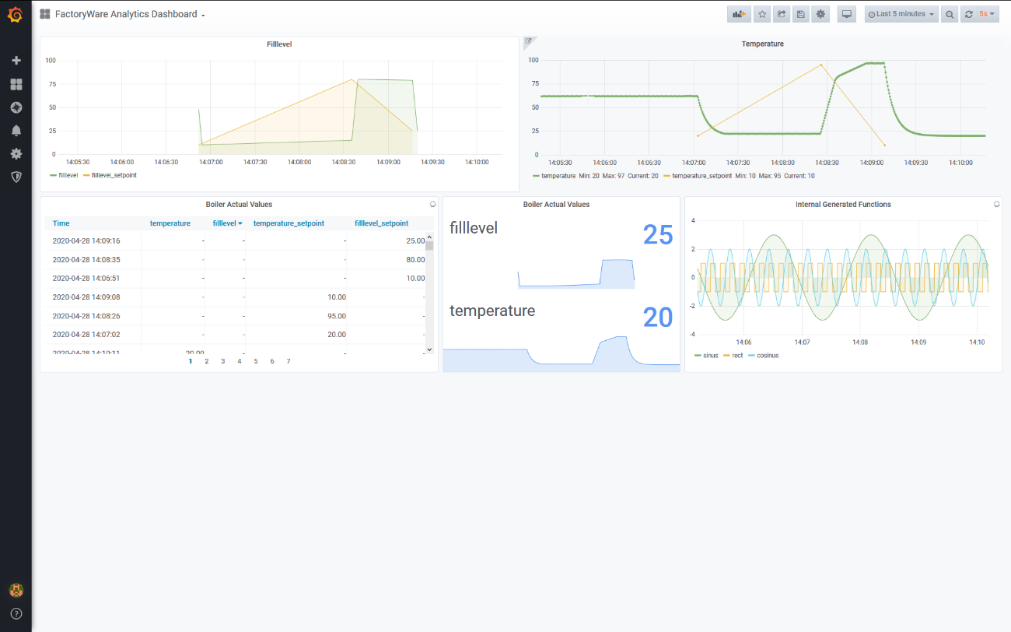
6.853 Anschläge (ohne Headline und Teaser)
Bildunterschrift 1: Mit Grafana erstelltes FactoryWare Analytics Real-Time-Dashboard (Foto: Eckelmann AG)

Bildunterschrift 2: Stefan Becker, Abteilungsleiter des FactoryWare-Teams bei Eckelmann (Foto: Eckelmann AG)

Weiterführende Informationen zum Thema Digitalisierung in der Anlagenautomation:
https://www.eckelmann.de/produkte-loesungen/anlagenautomation/digitalisierung/

Über die Eckelmann AG
Die Eckelmann AG, Wiesbaden, ist ein mittelständischer Automatisierungspartner für den Maschinen-, Geräte- und Anlagenbau. Ihre Schwerpunkte sind die Entwicklung und Serienfertigung optimierter Steuerungslösungen für Maschinen sowie die Programmierung und Systemintegration für Leit- und Automatisierungssysteme. Wichtige Zielbranchen sind: Maschinenbau, Anlagenbau für Metall- und Kunststoffverarbeitung, Chemie und Pharma, Gewerbliche Kälte, Nahrungsmittel, Grund- und Baustoffe, Mühlen und Nahrungsmittelindustrie, Medizintechnik. Die Eckelmann AG wurde 1977 von Dr.-Ing. Gerd Eckelmann gegründet. Rund 480 Mitarbeiter der Eckelmann Gruppe erwirtschafteten im Geschäftsjahr 2018 eine Leistung von 74 Mio. Euro.
www.eckelmann.de

Kontakt:  Eckelmann AG  Berliner Straße 161  65205 Wiesbaden  Tel.: +49 (0)611 7103-0  info@eckelmann.de  www.eckelmann.de | Media Relations:  Pressebüro Schwitzgebel  Dr. Frieder Schwitzgebel  Berliner Straße 2  55283 Nierstein  Mobil: +49 (0)172 6190178  f.schwitzgebel@presse-schwitzgebel.de  www.presse-schwitzgebel.de

